

**FINANCOVÁNÍ SOCIÁLNÍCH SLUŽEB V ROCE 2022**

*Příspěvek na provoz v rámci Podmínek dotačního Programu na podporu poskytování sociálních služeb pro r. 2022 - UZ 13305 poskytnutý* ***zřizovatelem Moravskoslezským krajem***

|  |  |
| --- | --- |
| **Druh sociálních služeb**  **(dle registrace)** | **Výše (tis. Kč)** |
| DZR Koperníkova č. 7044692 | 10.258 |
| STD Bohumín č. 1003503 | 92 |
| DJ Šunychelská č. 1327678 | 6.260 |
| CHB Český Těšín č. 3420735 | 3.900 |
| CHB Karviná č. 9854026 | 3.933 |
| CHB Bohumín č. 9432347 | 2.030 |
| CHB Starý Bohumín č. 5792562 | 3.719 |
| **Celkem** | **30.192** |

**Dotace a finanční prostředky dalších subjektů na provoz služeb**

* *Dotace zřizovatele MSK ve výši 1.230 tis. Kč s účelovým určením na odpisy*
* *Dotace zřizovatele MSK na provoz a dofinancování hlavní činnosti ve výši 5.400 tis. Kč*
* *Návratná finanční výpomoc na období 1.1.2022 – 30.11.2022 ve výši 6 000 tis. Kč*

[](http://www.google.cz/url?sa=i&rct=j&q=&esrc=s&source=images&cd=&cad=rja&uact=8&ved=0ahUKEwj9x-LH7o_TAhUG2xoKHVVBDPkQjRwIBw&url=http://www.msk.cz/cz/verejnost/symboly-kraje-znak--logo-kraje-41612/&psig=AFQjCNFqgctjv3zH74YxYWMW3lI8BLNbiA&ust=1491569225893023)

* *Dotace zřizovatele MSK na financování sociálně terapeutických dílen v rámci projektu „Podpora služeb sociální prevence 2022+, v zálohové výši 2.350 tis. Kč pro rok 2022*



* *Dotace* ***Města Hlučín*** *na provoz služby domova se zvláštním režimem ve výši 7 000 Kč*



* *Dotace* ***Města Bohumína*** *na provoz seniorské služby ve výši 96 400 Kč*
* *Individuální dotace* ***Města Bohumína*** *na provoz domova se zvláštním režimem ve výši 55 000 Kč*
* *Individuální dotace* ***Města Bohumína*** *na provoz CHB Koperníkova 1212 ve výši 17 000 Kč*
* *Individuální dotace* ***Města Bohumína*** *na provoz CHB Malá ve výši 26 000 Kč*



* *Dotace* ***Statutárního******Města Třinec*** *na dofinancování provozu služby CHB Karviná ve výši 15 000 Kč*

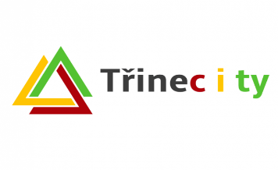 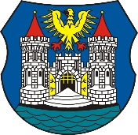

* *Dotace* ***obce Dětmarovice*** *na provoz služby CHB Karviná, pro občana obce Dětmarovice ve výši 7 000 Kč*

**

* *Dotace* ***Statutárního******Města Karviná*** *na dofinancování služby CHB Č.Těšín ve výši 20 000 Kč*
* *Dotace* ***Statutárního Města Karviná*** *na dofinancování služby CHB Karviná ve výši 15 000 Kč*



* *Dotace* ***Statutárního******Města Havířov***  *na dofinancování nákladů na uživatele CHB Bohumín ve výši 5 000 Kč*